铜材料机加工项目
竣工环境保护验收监测报告表

建设单位：芜湖凯尔仕阀门有限公司
编制日期：2021年7月
建设单位法人代表：刘丽丽
编制单位法人代表：丁祖旺
项 目 负 责 人：肖锋
填 表 人：黄甜甜

建设单位：芜湖凯尔仕阀门有限公司
电 话：15178584188
传 真：/
邮政编码：241000
地 址：芜湖市鸠江经济开发区富民路华益阀门厂区内第六厂房

编制单位：芜湖民宇环境科技有限公司（盖章）
电话：15955363388
传真：/
邮编：241000
地址：安徽省芜湖市鸠江区城市之光B2地块二期12#楼1011

表一
建设项目名称 | 铜材料机加工项目
建设单位名称 | 芜湖市凯尔仕阀门有限公司
建设项目性质 | 新建√ 改扩建 技改
建设地点 | 芜湖市鸠江经济开发区富民路华益阀门厂区内第六厂房
主要产品名称 | 铜螺母、铜销子
设计生产能力 | 铜螺母330t/a、铜销子220t/a
实际生产能力 | 铜螺母300t/a、铜销子200t/a
建设项目环评时间 | 2020年12月 | 开工建设时间 | 2020年2月
调试时间 | / | 验收现场监测时间 | 2021年7月
环评报告表  审批部门 | 芜湖市生态环境局 | 环评报告表  编制单位 | 芜湖民宇环境科技有限公司
环保设施设计单位 | / | 环保设施施工单位 | /
投资总概算 | 1000万元 | 环保投资总概算 | 25万 | 比例 | 2.50%
实际总概算 | 1000万元 | 环保投资 | 22万 | 比例 | 2.20%
验收监测依据 | 1、《中华人民共和国环境保护法》（2015年1月1日施行）；  2、《中华人民共和国水污染防治法》（2018年1月1日施行）；  3、《中华人民共和国大气污染防治法》（2018年修订）；  4、《中华人民共和国环境噪声污染防治法》（2018年12月29日修订）；  5、《中华人民共和国固体废物污染环境防治法》（2020年修订）；  6、《建设项目环境保护管理条例》（2017年10月1日起施行）；  7、《建设项目竣工环境保护验收暂行办法》（2017年11月22日发布实施）；  8、《建设项目竣工环境保护验收技术指南 污染影响类》（2018年5月16日发布）；  9、《关于芜湖凯尔仕阀门有限公司铜材料机加工项目环境影响报告表批复》（芜承诺准许[2020]43号，芜湖市生态环境局，2020年12月23日）；  10、芜湖民宇环境科技有限公司编制的《铜材料机加工项目环境影响报告表》（2020年12月）。
验收监测评价  标准、标号、  级别、限值： | 1、水污染物排放标准  本项目无生产废水外排，仅有生活污水，经厂内化粪池预处理达到《污水综合排放标准》（GB8978-1996）表4中三级标准后，经由污水管网进入城东污水处理厂。城东污水处理厂出水水质达《城镇污水处理厂污染物排放标准》（GB18918-2002）一级A标准。具体标准值见表4-5。  表1-1 本项目废水排放标准 单位：mg/L pH为无量纲  2、大气污染物排放标准  本项目废气主要为燃烧废气、抛丸粉尘，废气产生的颗粒物、SO₂、NO_{X}执行上海市地方标准《大气污染物综合排放标准》（DB31-2015）中污染源排放标准，标准值如下。  表1-2 《大气污染物综合排放标准》  3、噪声排放标准  项目厂界噪声运营期执行《工业企业厂界环境噪声排放标准》（GB12348-2008）中的3类标准限值。  表1-3《工业企业厂界环境噪声排放标准》(GB 12348-2008)  4、固体废物  一般固废执行《一般工业固体废物贮存和填埋污染控制标准》（GB18599-2020）；危险固废执行《危险废物贮存污染控制标准》（GB18592-2001）（2013年修正）中的有关规定。  5、总量控制指标  （1）废气  项目大气污染物总量控制指标：颗粒物0.033t/a；SO₂ 0.001t/a、NO_{X} 0.0152t/a。  （2）废水  项目产生的废水经园区化粪池预处理后由市政污水管网进入城东污水处理厂集中处理，最终排入青弋江。项目废水接管考核量：COD 0.0504t/a，氨氮0.0041t/a，废水经污水处理厂处理后，最终排放量：COD 0.009t/a、氨氮0.0018t/a。项目废水污染物总量已纳入城东污水处理厂总量控制范围内。
  执行标准 | 污染物名称
  执行标准 | pH | COD | BOD₅ | SS | NH₃-N
  《污染物综合排放标准》（GB8978-1996）表4中三级标准 | 6-9 | 500 | 300 | 400 | /
  《城镇污水处理厂污染物排放标准》（GB18918-2002）中一级标准的A标准 | 6-9 | 50 | 10 | 10 | 5(8)*
  序号 | 污染物名称 | 最高允许排放  浓度（mg/m³ ） | 最高允许排放  速率（kg/h ） | 无组织排放监控浓度限值（mg/m³）
  1 | 其他颗粒物 | 30 | 1.5 | 0.5
  2 | SO₂ | 200 | 1.6 | 0.5
  3 | NO_{X} | 200 | 0.47 | 0.2
  类 别 | 昼间 | 夜间
  （GB 12348-2008）中3类标准 | 65 | 55

表二
工程建设内容：
1、工程基本情况
芜湖凯尔仕阀门有限公司是一家主要经营阀门制造，阀门及阀门配件销售的生产型企业。企业位于安徽省芜湖市鸠江经济开发区富民路华益阀门厂区内第六厂房，建设内容为租赁的800m²的生产厂房及办公区。全年产300t铜螺母和200t铜销子。
芜湖凯尔仕阀门有限公司于2020年获得鸠江区发展和改革委员会的项目立项文件《企业投资项目告知登记表》（鸠经计备[2020]379号）。
项目实际总投资1000万元，其中环保投资22万元，占总投资比例为2.2%。本项目员工15人，工作制度为单班制，每班工作8小时，年工作300天。
具体产品方案见表2-1
表2-1 产品方案
序号 | 产品 | 单位 | 设计数量 | 实际数量
1 | 铜螺母 | t/a | 330 | 300
2 | 铜销子 | t/a | 220 | 200
2、地理位置及平面布置
本项目位于芜湖市鸠江经济开发区富民路华益阀门厂区内第六厂房，根据现场勘测，本项目北侧、西侧、南侧都为厂房，东侧为空地。项目总体布局合理、紧凑，平面布置合理，使物流顺畅、短捷，便于生产管理并尽可能地避免、减少物流与人流之间的相互交叉或干扰。项目选址区域环境质量现状良好，没有大的污染源存在，而且本项目的建设对周围环境的污染很小，不会对区域环境质量造成大的改变。因此，项目选址合理。
项目厂区租用芜湖市华益阀门制造有限公司厂区内第六厂房，南北两侧紧邻其他厂房。项目出入口位于厂房西侧，厂房内部依次由西向东为办公区、数控区、机加工区，成品区、原料区位于厂房西侧。
项目生产厂房内功能区分区明确，布局合理，工艺流程布置顺畅可行，最大限度的减少物料运移路径。项目平面布置较为合理。
3、项目建设情况
项目建设主体、公用、环保工程详见表2-2
表2-2 建设项目组成一览表
工程类别 | 单项工程名称 | 环评建设内容及规模 | 实际建设内容及规模 | 备注
主体工程 | 生产车间 | 1条铜制品生产线，年产330t铜螺母和220t铜销 | 1条铜制品生产线，年产300t铜螺母和200t铜销 | 与环评大致相同
辅助工程 | 办公楼 | 员工办公，建筑面积10m² | 员工办公，建筑面积10m² | 与环评一致
储运工程 | 材料库 | 用于堆放原料，建筑面积30m² | 用于堆放原料，建筑面积30m² | 与环评一致
储运工程 | 成品库 | 用于堆放成品，建筑面积30m² | 用于堆放成品，建筑面积30m² | 与环评一致
公用工程 | 给水 | 市政供水管网供水，供水量为225m³/a | 市政供水管网供水，供水量为2m³/a | 用水量为2m³/a，与用量不一致
公用工程 | 排水 | 生活污水经化粪池预处理后排入鸠江经济开发区污水处理厂 | 生活污水经化粪池预处理后排入城东污水处理厂 | 由鸠江经济开发区污水处理厂变更为城东污水处理厂，与环评不一致
公用工程 | 供电 | 供电管网提供，年用电量为10万kW·h | 供电管网提供，年用电量为4万kW·h | 年用电量为4万kW·h，与环评用量不符
环保工程 | 废气 | 抛丸工序处设有1套集气罩+布袋除尘器+15m高排气筒，收集效率90%，处理效率99% | 抛丸工序处设有1套集气罩+滤芯除尘器+15m高排气筒 | 由袋式除尘器变更为滤芯除尘器，与环评不一致
环保工程 | 噪声 | 选用低噪声设备、加装减震垫、合理布局 | 选用低噪声设备、加装减震垫、合理布局 | 与环评一致
环保工程 | 废水 | 生活污水经化粪池处理后排入园区管网，最终排入城东污水处理厂 | 生活污水经化粪池处理后排入园区管网，最终排入城东污水处理厂 | 与环评一致
环保工程 | 固废 | 设有一般固废暂存区10m²、危废暂存区10m² | 设有一般固废暂存区10m²、危废暂存区2m² | 与环评大致相同

原辅材料消耗及水平衡：
1、主要原辅材料
表2-3 项目原辅材料
序号 | 名称 | 单位 | 环评用量 | 实际用量
1 | 铜棒 | t | 550 | 650
2 | 机油 | t | 0.01 | 0.1
3 | 水 | m³ | 225 | 3
4 | 电 | 万kW·h | 10 | 4
5 | 液化石油气 | t | 6 | 5
6 | 石墨 | t | 0.24 | 0.24
2、主要设备
表2-4 项目设备清单
序号 | 设备型号及名称 | 规格型号 | 单位 | 环评数量 | 实际数量
1 | 数控 | 0640 | 台 | 6 | 6
2 | 数控 | 6180 | 台 | 1 | 1
3 | 数控 | 6150 | 台 | 3 | 3
4 | 数控 | 0632 | 台 | 6 | 6
5 | 数控 | 0640 | 台 | 5 | 5
6 | 数控 | 6140 | 台 | 1 | 1
7 | 攻丝机 | / | 台 | 1 | 1
8 | 铣床 | / | 台 | 2 | 1
9 | 冲床 | 125 | 台 | 1 | 1
10 | 冲床 | 315 | 台 | 1 | 0
11 | 抛丸机 | / | 台 | 1 | 1
12 | 切料机 | / | 台 | 1 | 1
13 | 锯床 | / | 台 | 1 | 1
14 | 摇臂 | / | 台 | 1 | 0
3、用水及水平衡
本项目生活用水主要为职工、办公人员等日常盥洗污水，项目劳动定员约15人，根据《安徽省行业用水定额》（DB34/T676-2014）员工用水量以50L/人·d计，年生产天数 300 天，则本项目生活用水为 0.75m³/d（225m³/a）。
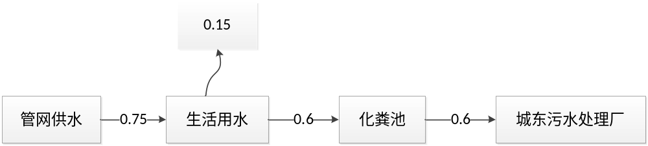
图2-1 水平衡图

- 项目变动情况
表2-5 变动情况对照表
环评及批复要求 | 实际情况 | 结论
项目设备315冲床1台和摇臂1台 | 315冲床和摇臂设备未设 | 对照环评及批复，本项目建成部分建设内容与环评及批复对比产生了少量变动，但未影响污染物种类及总量变化，所以本项目未发生重大变动。
抛丸粉尘处理设施集气管+袋式除尘器+15 m的排气筒DA001 | 变更为集气管+滤芯除尘器+15 m的排气筒DA001

主要工艺流程及产物环节：
工艺流程如下图所示

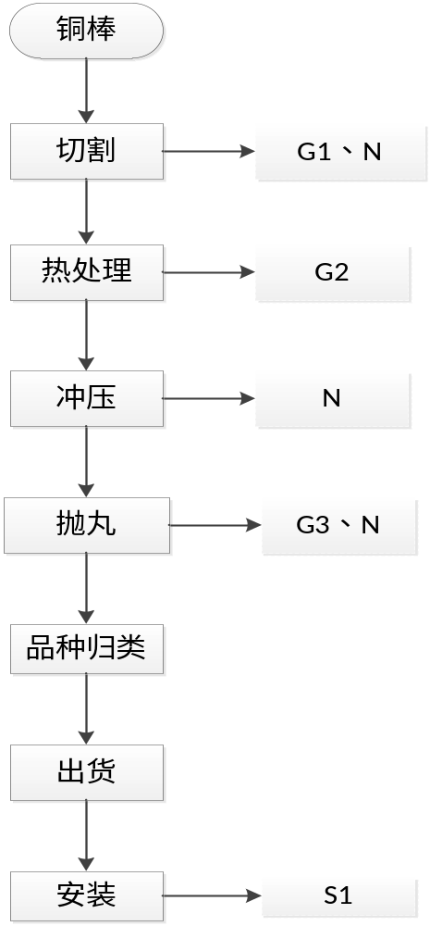
图2-2 生产工艺流程及产排污节点图
1.1工艺流程简述
- 切割：根据客户产品设计要求，采用切料机切割成型，此过程产生金属粉尘G1和噪声。
- 热处理：项目采用罐装液化石油气对切割后的切割料进行加热处理，约有40%的产品需加热处理，此过程产生燃烧废气G2。
- 冲压：根据客户产品设计要求，采用冲床对铜棒料进行加工，此过程产生噪声。
- 抛丸：将冲压后的部件进行打磨，去除部件表面的毛刺，此环节产生抛丸废气G3和噪声。
- 品种归类：将打磨过后的成品进行分类，等待包装。
- 包装入库：对组装好的产品按照要求进行包装，等待出售，此过程产生包装废料S1。

表三
主要污染源、污染物处理和排放：
1、废水
本项目目废水主要为员工生活污水。
生活污水经化粪池预处理后纳入市政污水管网，最终进入城东污水处理厂处理达标后外排。
表3-1 项目废水污染源情况
废水类别 | 主要污染物 | 处理方法
生活污水 | COD、SS、BOD₅、NH₃-N | 化粪池+市政污水管网
2、废气
本项目产生的废气主要为切割粉尘、抛丸粉尘、燃烧废气。
（1）切割粉尘
本项目在切料机处切割时会产生少量的金属粉尘，因为其质量较大，沉降较快，故大部分颗粒物均沉降在机械周围，有一少部分较细小的颗粒物会在空气中停留短暂时间后沉降于机械平台上，基本自然沉降到车间5米范围内。由于金属颗粒物质量较重，颗粒物散落范围很小，基本不会对车间其他地方造成影响，飘逸至车间外环境的金属颗粒物极少，经车间工作人员收集后作为一般固废处理。
（2）抛丸粉尘
项目抛丸工序会产生一定量的抛丸粉尘，主要的污染物为金属颗粒物。抛丸工序设置集气罩，通过集气管道引入装有滤芯的除尘器处理后,经内径200mm、长度2米、风速2000m³/h的塑料管道与燃烧废气管道合并经一根15 m高的排气筒DA001排放。
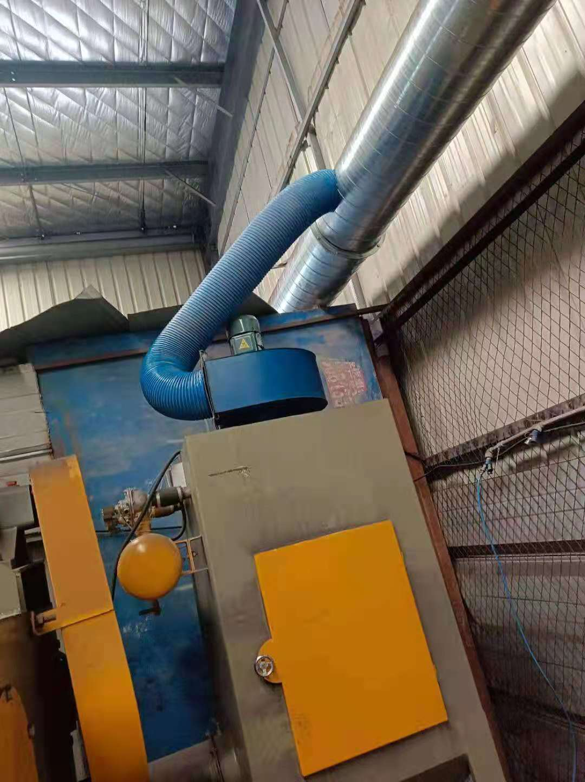 图3-1 抛丸粉尘处理设施
（3）燃烧废气
原料在冲压前需进行热处理加工，本项目采用罐装液化石油气为燃料对产品进行加热。此工序设置集气罩，通过集气管道与抛丸粉尘塑料管道合并经一根内径400mm、风速5000m³/h的15 m高的排气筒DA001排放。
表3-2 项目废气污染源情况
序号 | 排放源 | 污染物名称 | 治理措施
1 | 切割粉尘 | 颗粒物 | 一般固废处理
2 | 抛丸粉尘 | 颗粒物、SO₂、NO_{X} | 集气管+滤芯除尘器+15 m的排气筒DA001
3 | 燃烧废气 | 颗粒物、SO₂、NO_{X} | 集气管+滤芯除尘器+15 m的排气筒DA001
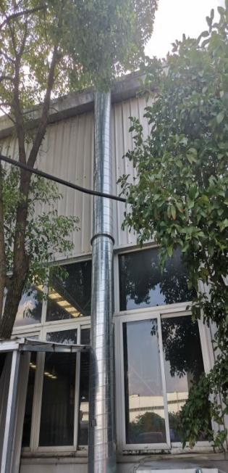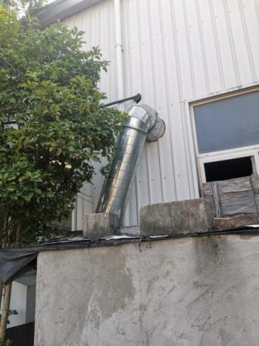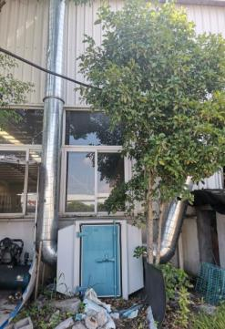
图3-2 废气处理设施
3、噪声
本项目的噪声主要来源于生产车间设备的运营，主要为生产过程中使用的数控切割机、攻丝机、铣床、冲床、抛丸机等各类设备运行时产生的机械噪声，企业通过设置减震基座、安装消声机、厂房隔声等措施降低噪声污染。
4、固体废物
本项目厂区产生的固体废物分为一般废物、危险废物和生活垃圾；一般固废主要为除尘器收集烟尘，集中收集后外售；危险废物为机加工中各类机械设备检修保养过程中产生的润滑油废油桶，交由有资质单位处置。生活垃圾收集后交由环卫部门进行处理，厂内设有垃圾收集桶。具体的处理方式见下表3-3。
表3-3 项目固废污染情况
类别 | 名称 | 环评产生量（t/a） | 实际产生量（t/a） | 处置措施
一般固废 | 除尘器收集烟尘 | 2.94 | 2 | 集中收集后外售
生活垃圾 |  | 2.25 | 1 | 收集后交由环卫部门处置
危险废物 | 润滑油废油桶 | 0.01 | 0.01 | 委托有资质单位处理
5、环保投资
项目总投资为1000万元，其中环保投资25万元，环保投资占总投资的比例2.5%，建立了较为完善的污染控制措施，有效的控制了废水、废气、固废和噪声等对环境的污染。
表3-4 建设项目环保投资
序号 | 项目名称 |  |  | 环保设施 | 环评预估投资  (万元) | 实际环保投资(万元)
1 | 水污染治理措施 |  |  | 化粪池、市政管网 | / | /
2 | 大气污染治理措施 |  | 切割粉尘 | 一般固废处理 | 20 | 17
2 |  |  | 抛丸粉尘 | 抛丸粉尘通过集气管道引入装有滤芯的除尘器处理后,与燃烧废气管道合并经一根15 m高的排气筒DA001排放 | 20 | 17
2 |  |  | 燃烧废气 | 抛丸粉尘通过集气管道引入装有滤芯的除尘器处理后,与燃烧废气管道合并经一根15 m高的排气筒DA001排放 | 20 | 17
3 | 噪声治理措施 |  |  | 基底减震、优化布局、标准厂房屏蔽、隔声等措施 | 2 | 2
4 | 固废治理措施 | 润滑油废油桶 |  | 暂存于危废库内，定期交由有资质单位处置 | 1 | 1
4 | 固废治理措施 | 除尘器收集烟尘 |  | 集中收集后外售 | 1 | 1
4 | 固废治理措施 | 生活垃圾 |  | 收集后由环卫部门处置 | 1 | 1
合计 |  |  |  |  | 25 | 22

表四
建设项目环境影响报告表主要结论及审批部门审批决定：
一、建设项目环评报告书（表）的主要结论
1结论：
1.1项目概况
项目名称：铜材料机加工项目；
建设单位：芜湖凯尔仕阀门有限公司；
建设性质：新建；
占地面积：800m²；
项目投资：1000万，其中环保投资22万；
建设地点：芜湖市鸠江经济开发区富民路华益阀门厂区内第六厂房。
1.2产业政策符合性
根据中华人民共和国国家发展和改革委员会《产业结构调整指导目录（2019年本）》，本项目不属于限制类、淘汰类项目，可视为允许类。因此，本项目符合国家产业政策要求。
1.3规划符合性及选址合理性
项目选址位于芜湖市鸠江经济开发区富民路华益阀门厂区内第六厂房，项目区用地系租赁园区内现有厂房，建设单位通过租赁方式取得房屋使用权，建设地点不位于饮用水源保护区范围内；根据《芜湖市城市总体规划(2012- 2030)》，本项目用地属于工业用地，因此项目用地符合当地用地规划。本项目位于芜湖市鸠江经济开发区富民路华益阀门厂区内第六厂房，租用现有标准化厂房。本项目北侧、西侧、南侧都为厂房，东侧为空地。交通便利，基础设施完善，项目选址是合理的。
综上所述，项目符合园区的用地规划和产业规划。
1.4“三线一单”符合性分析
（1）与安徽省,芜湖市生态红线区域保护规划的相符性
本项目位于芜湖市鸠江经济开发区富民路华益阀门厂区第六厂房内，项目评价区域内无生态红线区域，项目用地不在管控区范围内，故符合生态红线要求。
（2）与环境质量底线相符性
根据芜湖市生态环境局发布的《2019 年芜湖市环境状况公报》，项目所在区域为不达标区域，超标因子为PM_{2.5}、O₃，根据工程分析及环境影响预测，本项目对区域环境质量影响较小，不会降低该区域环境功能，能够满足环境质量底线要求。
（3）与资源利用上线相符性
项目所在地不属于资源、能源紧缺区域，项目能源消耗主要为电、水，均由开发区提供，满足资源利用要求，不会突破资源利用上线。
（4）与生态环境准入清单相符性
项目建设符合国家及地方产业政策要求，不在环境准入负面清单范围内，并且，芜湖市鸠江区发展和改革委员会以发改备[2020]379号文对该项目进行备案。因此本项目满足国家和地方的相关环保政策，与环境准入负面清单相符合。
1.5环境质量现状结论
（1）环境空气
根据《环境影响评价技术导则 大气环境》（HJ2.2-2018）要求，选取SO₂、NO₂、PM₁₀、PM_{2.5}、CO和O₃，共6个常规因子，本次评价将2019年定为本次评价达标区判定的基准年。
根据《环境影响评价技术导则 大气环境》（HJ2.2-2018）要求，项目所在区域达标判定，优先采用国家或地方生态环境主管部门公开发布的评价基准年环境质量公告或环境质量报告中的数据或结论。
根据芜湖市生态环境局网站公布的2019年芜湖市环境质量公报，2019年芜湖市大气环境质量监测见下表4-1
表4-1 2019年度芜湖市环境空气质量现状评价表
序号 | 污染物 | 评价指标 | 单位 | 2019年基准年浓度 | 标准限值 | 占标率% | 达标情况 | 判定结果
1 | SO₂ | 年平均浓度 | μg/m³ | 8 | 60 | 13.3 | 达标 | 不达标区
2 | NO₂ | 年平均浓度 | μg/m³ | 44 | 40 | 110 | 不达标 | 不达标区
3 | PM₁₀ | 年平均浓度 | μg/m³ | 62 | 70 | 88.6 | 达标 | 不达标区
4 | PM_{2.5} | 年平均浓度 | μg/m³ | 42 | 35 | 120 | 不达标 | 不达标区
5 | CO | 全年日均值 | mg/m³ | 1.3 | 4 | 32.5 | 达标 | 不达标区
6 | O₃ | 全年日8小时均值 | μg/m³ | 170 | 160 | 106.3 | 不达标 | 不达标区
根据《环境影响评价技术导则 大气环境》（HJ2.2-2018），城市环境空气质量达标情况评价指标为SO₂、NO₂、PM₁₀、PM_{2.5}、CO和O₃，六项污染物全部达标即为城市空气质量达标。
由上表可知，项目区域PM10、SO2年均浓度达到《环境空气质量标准》（GB3095-2012）的二级标准，CO日均浓度达到《环境空气质量标准》（GB3095-2012）的二级标准，PM_{2.5}、NO₂年均浓度与O₃日最大8小时平均浓度均有超标现象，因此区域环境质量判定为不达标。
根据《芜湖市大气污染防治行动计划实施方案》、《芜湖市进一步加强高污染燃料禁燃区管理工作实施方案》等工作文件，芜湖市通过加快重点行业工业企业治理，对电力、钢铁、水泥、平板玻璃等重点行业实施烟气排放超标改造，开展VOCs（挥发性有机化合物）综合治理，落实扬尘整治措施，强化移动源污染监管，加强燃煤锅炉小锅炉淘汰、餐饮油烟治理等措施改善环境空气质量。
（2）地表水环境
青弋江水质可以满足《地表水环境质量标准》（GB3838-2002）中类Ⅲ标准要求。
（3）声环境
为了解项目所在地声环境质量现状，安徽威正测试技术有限公司于2020年12月6日至12月7日对项目所在区域进行了声环境现状监测。本次在厂界东、南、西、北侧布设4个监测点位。项目厂界现状监测结果详见表4-2。
表4-2 项目厂界声环境监测结果一览表
监测点位 | 监测时间 | 监测结果（db(A)）
监测点位 | 监测时间 | 昼间 | 夜间
N1项目厂界北侧 | 2020.12.06 | 55.1 | 44.7
N1项目厂界北侧 | 2020.12.07 | 55.4 | 45.2
N2项目厂界东侧 | 2020.12.06 | 55.6 | 44.8
N2项目厂界东侧 | 2020.12.07 | 55.8 | 45.0
N3项目厂界南侧 | 2020.12.06 | 54.8 | 45.0
N3项目厂界南侧 | 2020.12.07 | 54.9 | 45.4
N4项目厂界西侧 | 2020.12.06 | 55.3 | 44.9
N4项目厂界西侧 | 2020.12.07 | 55.6 | 45.2
标准值 |  | 65 | 55
根据上表，项目所在区域声环境监测结果能够满足《声环境质量标准》（GB3096-2008）中的3类标准要求。
1.6营运期环境影响结论
（1）大气环境影响
本项目生产过程中产生的废气主要为抛丸工序产生的抛丸粉尘。
本项目热处理工序、抛丸工序会产生一定量的粉尘，主要的污染物为金属颗粒物。热处理、抛丸工序设置集气罩，抛丸粉尘通过集气管道引入装有滤芯的除尘器处理后,与燃烧废气管道合并经一根15 m高的排气筒DA001排放。粉尘有组织排放可以满足上海市地方标准《大气污染物综合排放标准》（DB31-2015）中表1大气污染物项目排放限值要求；SO₂排放、NO_{X}排放满足上海市地方标准《大气污染物综合排放标准》（DB31-2015）中厂界大气污染物监控点浓度限值要求。
项目无组织排放废气为热处理、抛丸工序未被集气罩捕集的粉尘，通过车间通风系统排放到室外。本项目热处理、抛丸粉尘无组织排放量、热处理工序SO₂无组织排放量、NO_{X}无组织排放量均可以满足上海市地方标准《大气污染物综合排放标准》（DB31-2015）中污染源排放标准要求。对周围大气环境影响很小。
（2）地表水环境影响
本项目废水主要为员工生活污水，生活污水经化粪池收集，排至城东污水处理厂，外排生活污水水质能够满足城东污水处理厂接管标准，即《污水综合排放标准》（GB8978-1996）表4中的三级标准；处理后的污水达到《城镇污水处理厂污染物排放标准》（GB18918-2002）一级标准中A类标准，最后排入青弋江，对地表水环境影响较小。
（3）声环境影响
本项目的噪声主要来源于生产车间设备的运营，主要为生产过程中使用的数控切割机、攻丝机、铣床、冲床、抛丸机等运行产生的噪声，其噪声源强在70~90dB(A)之间。通过高噪声设备合理布设，采取减振、隔声等降噪措施，再经标准厂房屏蔽、距离衰减后，项目厂界可以达到GB12348-2008《工业企业厂界环境噪声排放标准》中3类排放标准要求，对周边声环境影响较小
（4）固体废物影响
本项目厂区产生的固体废物分为一般废物、危险废物和生活垃圾；一般固废为除尘器收集粉尘；危险固废为润滑油废油桶。
润滑油废油桶属于危险废物，委托有资质单位处置；除尘器收集粉尘为一般工业固废，外售综合利用；生活垃圾由环卫部门定期清运。
危险废物的临时收集贮存、转移、处置均应按照环发《危险废物污染防治技术政策》（[2001]199号）要求进行，危废库按GB18597-2001《危险废物贮存污染控制标准》要求建设，并做到防风、防雨、防渗漏、防流失，同时在醒目处设置标志牌。
因此，本项目固废均得到了合理处置，对周围的环境影响较小。
（5）地下水环境影响
根据《环境影响评价技术导则 地下水环境》(HJ610-2016) 附录A中的有关规定，本项目属于71 通用、专用设备制造及维修其他，为Ⅳ类建设项目，不开展地下水环境影响评价。
2建议：
（1）评价要求建设单位严格落实本评价提出的环保措施，严格按照《建设项目环境保护管理条件》要求进行审批和管理，做好建设项目“三同时”管理，确保项目运营过程排放的各污染物都能达标排放。
（2）在生产过程中应注意地面的清扫，以免产生“二次污染”。项目营运过程中应确保各类污染防治设施安全正常运行，杜绝事故性非正常排放发生。
（3）加强设备的日常维护管理，避免因设备运转不正常时噪声的增高。同时对产噪设备采取减振、消声等措施，确保厂界噪声达标。
（4）将环境管理纳入日常生产管理渠道，确保各环保治理设施正常运行，加强环保监测，对各排污点进行例行监测和不定期抽测，发现问题及时处理，接受当地环保部门的检查与指导。
二、审批部门审批意见
表4-3 环评及批复落实情况一览表
序号 | 环境影响评价报告表的批复 | 落实情况
1 | 全面落实编制的报告表提出的各项防治生态破坏和环境污染措施，严格按照报告表中所列建设项目的性质、规模、工艺、地点和拟采取的环境保护措施建设和运行，以确保对环境的不利影响能够得到缓解和控制。 | 已落实。
2 | 项目开工建设前，应依法完备其他行政许可手续。 | 已落实。
3 | 建设单位必须严格执行需要配套建设的环境保护设施与主体工程同时设计、同时施工、同时投产使用的环境保护“三同时”制度，外排的污染物须满足相关的排放标准，落实各项生态环境保护措施及风险防范措施，实施排污前，申领排污许可证，项目竣工后，应该按照规定的程序和标准，组织对配套建设的环境保护设施进行验收，编制验收报告，公开相关信息，接受社会监督，经验收合格后，项目方可正式投入生产或使用。 | 已落实。
4 | 项目环境影响评价文件经批准后，如工程的性质、规模、工艺、地点或者防治污染，防止生态破坏的措施发生重大变动的，建设单位应当重新报批环境影响评价文件，否则不得实施建设。项目环境影响评价文件自批准之日起超过五年，方决定该项目开工建设的，其环境影响评价文件应当报我局重新审核。 | 已落实。
5 | 经评估、复核后，对存在承诺内容与实际不一致，不符合告知承诺审批条件，环评结论不可行，文本质量存在重大缺陷等问题的环评文件，我局将按程序依法撤销审批决定，因批复文件被撤销造成的所有法律责任和经济责任由建设单位和技术单位自行承担，依法撤销审批决定的项目不得再进行告知承诺制审批。 | 已落实。
6 | 委托辖区生态环境分局开展该项目的“三同时”监督检查和日常监督管理工作。 | 已落实

表五
验收监测质量保证及质量控制：
1、监测分析方法
表5-1 监测分析方法及方法来源
类别 | 项目 | 分析标准
废水 | pH值 | 水质 PH的测定 电极法 HJ 1147-2020
废水 | 生化需氧量 | 水质 五日生化需氧量（BOD₅）的测定 稀释与接种法 HJ 505-2009
废水 | 化学需氧量 | 水质 化学需氧量的测定 重铬酸盐法 HJ 828-2017
废水 | 悬浮物 | 水质 悬浮物的测定 重量法GB/T 11901-1989
废水 | 氨氮 | 水质 氨氮的测定 纳氏试剂分光光度法 HJ 535-2009
有组织废气 | 二氧化硫 | 固定污染源废气 总烃、甲烷和非甲烷总烃的测定 气相色谱法 HJ 38-2017
有组织废气 | 颗粒物 | 固定污染源排气中颗粒物测定与气态污染物采样方法 GB/T 16157-1996
有组织废气 | 氮氧化物 | 固定污染源废气 氮氧化物的测定 定电位电解法 HJ 693-2014
无组织废气 | 总悬浮颗粒物 | 环境空气 总悬浮颗粒物的测定 重量法GB/T 15432-1995
噪声 | 工业企业厂界环境噪声 | 工业企业厂界环境噪声排放标准 GB 12348-2008
2、监测仪器
表5-2 监测仪器一览表
监测设备名称 | 监测设备型号
空盒气压表 | DYM3
热敏式风速仪 | HT-9829
自动烟尘烟气测试仪 | GH-60E
综合大气采样器 | KB-6120-AD型
PH计 | /
紫外可见分光光度计 | T6-新世纪
万分之一电子天平 | ATX124
声级计（2级） | AWA5688
声校准器 | AWA6022A
生化培养箱 | SPX-250B
棕色滴定管 | /
生化培养箱 | SPX-250B
红外测油仪 | (OL580)
3、人员资质
竣工验收、监测人员均进行上岗培训，经考核合格，获得上岗证。
4、质控结果
4.1水质监测分析过程中的质量保证和质量控制
水样的采集、运输、保存、实验室分析和数据计算的全过程均按照《地表水和污水监测技术规范》(HJ/T91-2002)、《固定污染源监测质量保证与质量控制技术规范(试行)》 (HJ/T373-2007)、《环境水质监测质量保证手册》（第四版）的要求以及各监测项目标准分析方法规定的质量控制要求。
4.2气体监测分析过程中的质量保证和质量控制
废气验收监测质量控制与质量保证按照《固定源废气监测技术规范》(HJ/T397-2007)、 《固定污染源监测质量保证与质量控制技术规范(试行)》(HJ/T373-2007)中有关规定执行。 尽量避免被测排放物中共存污染物因子对仪器分析的交叉干扰； 被测排放物的浓度应在仪器测试量程的有效范围即仪器量程的30～70%之间。 对采样仪器的流量计定期进行校准，校准结果合格。
4.3噪声监测分析过程中的质量保证和质量控制
噪声监测时使用经计量部门检定、并在有效使用期内的声级计，在使用前后进行校准， 前后相差在0.5dB以内。
校准器声压级：94.0 dB/1000Hz
日期 | 2021年7月9日 | 2021年7月10日
日期 | 昼间 | 昼间
厂界东侧外N1 | 58.4 | 58.8
厂界南侧外N2 | 58.6 | 58.5
厂界西侧外N3 | 58.7 | 58.4
厂界北侧外N4 | 58.8 | 58.0

表六
验收监测内容：
1、废水
表6-1 废水验收监测内容
监测点位 | 监测项目 | 采样频次
生活污水总排口 | pH、COD、SS、BOD、NH₃-N | 2周期，每周期4频次
2、废气
表6-2 废气验收监测内容
监测点位 |  | 监测项目 | 采样频次
有组织废气 | 抛丸排气筒进口、出口 | 颗粒物 | 2周期，每周期3频次
有组织废气 | 抛丸排气筒进口、出口 | SO₂ | 2周期，每周期3频次
有组织废气 | 抛丸排气筒进口、出口 | NO_{X} | 2周期，每周期3频次
无组织废气 | 上风向1、下风向2、下风向3、下风向4 | 颗粒物 | 2周期，每周期3频次
无组织废气 | 上风向1、下风向2、下风向3、下风向4 | SO₂ | 2周期，每周期3频次
无组织废气 | 上风向1、下风向2、下风向3、下风向4 | NO_{X} | 2周期，每周期3频次
3、噪声
表6-3 噪声验收监测内容
监测点位 |  | 监测项目 | 采样频次
噪声 | 厂界东侧、南侧、西侧 | 昼间噪声 | 1天1频次，监测2天
4、监测点位示意图
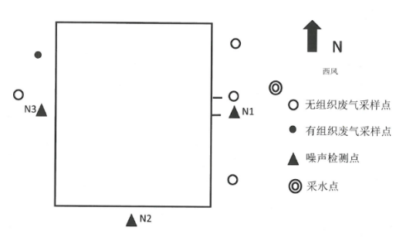
图6-1 采样点与监测点布置图

表七
验收监测期间生产工况记录：
根据《建设项目竣工环境保护验收技术指南污染影响类》关于建设项目环境保护设施竣工验收监测的要求，验收监测应当在确保主体工程工况稳定、环境保护设施运行正常的情况下进行，并如实记录监测时的实际工况以及决定或影响工况的关键参数，如实记录能够反映环境保护设施运行状态的主要指标。
监测期间主体工程工况稳定、环境保护设施运行正常，满足监测工况条件要求。
验收监测结果：
1、废水监测结果
表7-1 废水监测结果表 单位：mg/L pH：无量纲
监测点位 | 监测日期 | 监测频次 | PH | 氨氮 | COD_{cr} | BOD₅ | SS
生活污水总排口 | 2021.7.9 | 第一次 | 7.2 | 5.49 | 116 | 43.8 | 23
生活污水总排口 | 2021.7.9 | 第二次 | 7.2 | 5.63 | 119 | 43.4 | 24
生活污水总排口 | 2021.7.9 | 第三次 | 7.1 | 6.83 | 128 | 47.0 | 21
生活污水总排口 | 2021.7.9 | 第四次 | 7.2 | 7.08 | 111 | 46.4 | 19
生活污水总排口 | 2021.7.10 | 第一次 | 7.2 | 6.77 | 110 | 43.0 | 22
生活污水总排口 | 2021.7.10 | 第二次 | 7.1 | 7.15 | 116 | 49.0 | 24
生活污水总排口 | 2021.7.10 | 第三次 | 7.1 | 7.11 | 126 | 47.6 | 25
生活污水总排口 | 2021.7.10 | 第四次 | 7.2 | 6.73 | 124 | 47.0 | 21
执行标准限值 |  |  | 6-9 | -- | 500 | 300 | 400
达标情况 |  |  | 达标 | -- | 达标 | 达标 | 达标
废水监测结果表明：2021年7月9日和2021年7月10日，芜湖凯尔仕阀门有限公司生活污水总排口PH值、COD_{cr}、BOD₅、SS排放浓度均满足《污水综合排放标准》（GB8978-1996）中三级标准要求。
2、废气监测结果
表7-2 有组织废气监测结果表
监测点位 | 监测日期 | 监测时间 | 排气筒进口 |  | 排气筒出口
监测点位 | 监测日期 | 监测时间 | 颗粒物 |  | 颗粒物
监测点位 | 监测日期 | 监测时间 | 排放浓度（mg/m³） | 排放速率(kg/h) | 排放浓度（mg/m³） | 排放速率(kg/h)
颗粒物DA001排气筒 | 2021.07.29 | 第一次 | 20（L） | 0.009 | 20（L） | 0.009
颗粒物DA001排气筒 | 2021.07.29 | 第二次 | 20（L） | 0.009 | 20（L） | 0.009
颗粒物DA001排气筒 | 2021.07.29 | 第三次 | 20（L） | 0.009 | 20（L） | 0.009
颗粒物DA001排气筒 | 2021.07.30 | 第一次 | 20（L） | 0.009 | 20（L） | 0.009
颗粒物DA001排气筒 | 2021.07.30 | 第二次 | 20（L） | 0.010 | 20（L） | 0.010
颗粒物DA001排气筒 | 2021.07.30 | 第三次 | 20（L） | 0.010 | 20（L） | 0.009
执行标准限值 |  |  |  |  | 30 | 1.5
监测结果 |  |  |  |  | 达标 | 达标
表7-3 有组织废气监测结果表
监测点位 | 监测日期 | 监测时间 | 排气筒进口 |  | 排气筒出口
监测点位 | 监测日期 | 监测时间 | 二氧化硫 |  | 二氧化硫
监测点位 | 监测日期 | 监测时间 | 排放浓度（mg/m³） | 排放速率(kg/h) | 排放浓度（mg/m³） | 排放速率(kg/h)
二氧化硫DA001排气筒 | 2021.07.9 | 第一次 | 3（L） | 0.001 | 3（L） | 0.001
二氧化硫DA001排气筒 | 2021.07.9 | 第二次 | 3（L） | 0.001 | 3（L） | 0.001
二氧化硫DA001排气筒 | 2021.07.9 | 第三次 | 3（L） | 0.001 | 3（L） | 0.001
二氧化硫DA001排气筒 | 2021.07.10 | 第一次 | 3（L） | 0.001 | 3（L） | 0.001
二氧化硫DA001排气筒 | 2021.07.10 | 第二次 | 3（L） | 0.001 | 3（L） | 0.001
二氧化硫DA001排气筒 | 2021.07.10 | 第三次 | 3（L） | 0.001 | 3（L） | 0.001
执行标准限值 |  |  |  |  | 200 | 1.6
监测结果 |  |  |  |  | 达标 | 达标
表7-4 有组织废气监测结果表
监测点位 | 监测日期 | 监测时间 | 排气筒进口 |  | 排气筒出口
监测点位 | 监测日期 | 监测时间 | 氮氧化物 |  | 氮氧化物
监测点位 | 监测日期 | 监测时间 | 排放浓度（mg/m³） | 排放速率(kg/h) | 排放浓度（mg/m³） | 排放速率(kg/h)
氮氧化物DA001排气筒 | 2021.07.9 | 第一次 | 3（L） | 0.001 | 3（L） | 0.001
氮氧化物DA001排气筒 | 2021.07.9 | 第二次 | 3（L） | 0.001 | 3（L） | 0.001
氮氧化物DA001排气筒 | 2021.07.9 | 第三次 | 3（L） | 0.001 | 3（L） | 0.001
氮氧化物DA001排气筒 | 2021.07.10 | 第一次 | 3（L） | 0.001 | 3（L） | 0.001
氮氧化物DA001排气筒 | 2021.07.10 | 第二次 | 3（L） | 0.001 | 3（L） | 0.001
氮氧化物DA001排气筒 | 2021.07.10 | 第三次 | 3（L） | 0.001 | 3（L） | 0.001
执行标准限值 |  |  |  |  | 200 | 0.47
监测结果 |  |  |  |  | 达标 | 达标
有组织废气监测结果表明：2021年7月9日和2021年7月10日，芜湖凯尔仕阀门有限公司DA001排气筒出口的颗粒物、二氧化硫、氮氧化物排放浓度均满足上海市地方标准《大气污染物综合排放标准》（DB31-2015）中污染源排放标准。
表7-5 无组织废气监测结果表
采样地点 | 采样时间 |  | 检测指标 | 检测结果 | 标准限值 | 监测结果
上风向1 | 2021.07.9 | 第一次 | 总悬浮颗粒物  （mg/m³） | 0.347 | ≤0.5 | 达标
上风向1 | 2021.07.9 | 第二次 | 总悬浮颗粒物  （mg/m³） | 0.300 | ≤0.5 | 达标
上风向1 | 2021.07.9 | 第三次 | 总悬浮颗粒物  （mg/m³） | 0.342 | ≤0.5 | 达标
上风向1 | 2021.07.10 | 第一次 | 总悬浮颗粒物  （mg/m³） | 0.367 | ≤0.5 | 达标
上风向1 | 2021.07.10 | 第二次 | 总悬浮颗粒物  （mg/m³） | 0.325 | ≤0.5 | 达标
上风向1 | 2021.07.10 | 第三次 | 总悬浮颗粒物  （mg/m³） | 0.375 | ≤0.5 | 达标
下风向2 | 2021.07.9 | 第一次 | 总悬浮颗粒物  （mg/m³） | 0.458 | ≤0.5 | 达标
下风向2 | 2021.07.9 | 第二次 | 总悬浮颗粒物  （mg/m³） | 0.417 | ≤0.5 | 达标
下风向2 | 2021.07.9 | 第三次 | 总悬浮颗粒物  （mg/m³） | 0.442 | ≤0.5 | 达标
下风向2 | 2021.07.10 | 第一次 | 总悬浮颗粒物  （mg/m³） | 0.450 | ≤0.5 | 达标
下风向2 | 2021.07.10 | 第二次 | 总悬浮颗粒物  （mg/m³） | 0.408 | ≤0.5 | 达标
下风向2 | 2021.07.10 | 第三次 | 总悬浮颗粒物  （mg/m³） | 0.475 | ≤0.5 | 达标
下风向3 | 2021.07.9 | 第一次 | 总悬浮颗粒物  （mg/m³） | 0.450 | ≤0.5 | 达标
下风向3 | 2021.07.9 | 第二次 | 总悬浮颗粒物  （mg/m³） | 0.433 | ≤0.5 | 达标
下风向3 | 2021.07.9 | 第三次 | 总悬浮颗粒物  （mg/m³） | 0.443 | ≤0.5 | 达标
下风向3 | 2021.07.10 | 第一次 | 总悬浮颗粒物  （mg/m³） | 0.458 | ≤0.5 | 达标
下风向3 | 2021.07.10 | 第二次 | 总悬浮颗粒物  （mg/m³） | 0.483 | ≤0.5 | 达标
下风向3 | 2021.07.10 | 第三次 | 总悬浮颗粒物  （mg/m³） | 0.442 | ≤0.5 | 达标
下风向4 | 2021.07.9 | 第一次 | 总悬浮颗粒物  （mg/m³） | 0.433 | ≤0.5 | 达标
下风向4 | 2021.07.9 | 第二次 | 总悬浮颗粒物  （mg/m³） | 0.467 | ≤0.5 | 达标
下风向4 | 2021.07.9 | 第三次 | 总悬浮颗粒物  （mg/m³） | 0.408 | ≤0.5 | 达标
下风向4 | 2021.07.10 | 第一次 | 总悬浮颗粒物  （mg/m³） | 0.484 | ≤0.5 | 达标
下风向4 | 2021.07.10 | 第二次 | 总悬浮颗粒物  （mg/m³） | 0.467 | ≤0.5 | 达标
下风向4 | 2021.07.10 | 第三次 | 总悬浮颗粒物  （mg/m³） | 0.417 | ≤0.5 | 达标
无组织废气监测结果表明：2021年7月9日和2021年7月10日，芜湖凯尔仕阀门有限公司上风向1个参照点，下风向3个监控点总悬浮颗粒物浓度均满足上海市地方标准《大气污染物综合排放标准》（DB31-2015）中污染源排放标准。
表7-6 验收监测期间气象条件
采样日期 | 采样频次 | 温度（℃） | 湿度（%） | 气压（kPa） | 风速（m/s） | 风向 | 天气
2021.07.9 | 第一次 | 28.9 | 53.2 | 100.5 | 1.2 | 西风 | 晴
2021.07.9 | 第二次 | 29.4 | 53.0 | 100.5 | 1.4 | 西风 | 晴
2021.07.9 | 第三次 | 30.7 | 52.7 | 100.4 | 1.3 | 西风 | 晴
2021.07.10 | 第一次 | 28.2 | 53.7 | 100.6 | 1.4 | 西风 | 晴
2021.07.10 | 第二次 | 28.9 | 53.7 | 100.6 | 1.2 | 西风 | 晴
2021.07.10 | 第三次 | 29.5 | 53.6 | 100.6 | 1.3 | 西风 | 晴
3、噪声监测结果
表7-7 噪声监测结果表
类别 | 监测日期 | 监测点位 | 昼间Leq dB(A)
类别 | 监测日期 | 监测点位 | 观测时间 | 测量结果
工业企业厂界环境噪声 | 2021.07.9 | 厂界东侧 | 12:26-12:27 | 58.4
工业企业厂界环境噪声 | 2021.07.9 | 厂界南侧 | 12:33-12:34 | 58.6
工业企业厂界环境噪声 | 2021.07.9 | 厂界西侧 | 12:40-12:41 | 58.7
工业企业厂界环境噪声 | 2021.07.10 | 厂界东侧 | 12:35-12:36 | 58.8
工业企业厂界环境噪声 | 2021.07.10 | 厂界南侧 | 12:42-12:43 | 58.5
工业企业厂界环境噪声 | 2021.07.10 | 厂界西侧 | 12:49-12:50 | 58.4
执行标准限值 |  |  | 65
监测结果 |  |  | 达标
噪声监测结果表明：2021年7月9日和2021年7月10日，芜湖凯尔仕阀门有限公司厂界东侧、厂界南侧、厂界西侧昼间噪声均满足《工业企业厂界环境噪声排放标准》（GB12348-2008）中3类标准。
4、污染物排放总量控制与分析
4.1总量控制指标
“十三五”规划期间我国纳入约束性考核的污染物：COD、NH₃-N、SO₂、NOx、烟（粉）尘、VOC_{S}共6种主要污染物实行排放总量控制计划管理。根据环评建议，本项目总量控制指标为颗粒物0.033t/a；SO₂0.001 t/a；NO_{X}0.0152t/a。
4.2 废水排污总量核算：
因项目产生的废水经园区化粪池预处理后由市政污水管网进入城东污水处理厂集中处理，其COD、氨氮排放总量纳入到污水处理厂总量控制指标内，故未申请总量控制指标。
4.3废气排污总量核算：
根据检测报告，按照排放口最大排放速率核算：颗粒物总量控制指标别为0.024t/a、SO₂0.0024 t/a；NO_{X}0.0024t/a。

表九
验收监测结论：

1、废水

本次监测结果显示：2021年7月9日和2021年7月10日，芜湖凯尔仕阀门有限公司生活污水总排口PH值、CODcr、BOD₅、SS排放浓度均满足《污水综合排放标准》（GB8978-1996）中三级标准要求。

2、废气
本次监测结果显示：
有组织废气：2021年7月9日和2021年7月10日，芜湖凯尔仕阀门有限公司DA001排气筒出口的颗粒物、二氧化硫、氮氧化物排放浓度均满足上海市地方标准《大气污染物综合排放标准》（DB31-2015）中污染源排放标准。上风向1个参照点，下风向3个监控点总悬浮颗粒物浓度均满足上海市地方标准《大气污染物综合排放标准》（DB31-2015）中污染源排放标准。

3、噪声

本次监测结果显示：2021年7月9日和2021年7月10日，芜湖凯尔仕阀门有限公司厂界东侧、厂界南侧、厂界西侧昼间噪声均满足《工业企业厂界环境噪声排放标准》（GB12348-2008）中3类标准。

4、固体废物
本项目厂区产生的固体废物分为一般废物、危险废物和生活垃圾；一般固废为除尘器收集粉尘；危险固废为润滑油废油桶。
一般固废集中收集后外售给废品回收站进行回收利用；生活垃圾交由环卫部门清运；危险废物均收集后暂存于危废间，定期交由资质单位处置。

5、竣工验收监测总结论
根据本次建设项目环保设施竣工环境保护验收监测结果可知：
本项目落实了环境保护“三同时”制度和环境影响评价报告表及批复的意见。有较齐全的环保管理制度，在正常营业的情况下，废水、废气、噪声污染物排放符合有关标准。该项目基本符合建设项目环境保护设施竣工验收要求。

6、建议
根据此次芜湖凯尔仕阀门有限公司委托监测结果，建议芜湖凯尔仕阀门有限公司加强废气收集处理工作，确保废气稳定达标排放；加强对各类设备和环保设施的日常维护，发现故障及时排除，并加强对车间的消声、隔音、降噪等措施，生产期间关闭门窗，对周边环境影响尽量降到最小不断完善各项环保管理制度，减少各类污染物的排放。

附图、附件：
附图 1 项目地理位置图
附图 2 项目外周边环境概况图
附图 3 平面布置示意图
附图 4 环境防护距离包线图
附图 5 现场监测采样图
附件 1 营业执照
附件 2 租赁协议
附件 3 环评批复
附件 4 项目备案
附件 5 检测报告
附件 6 有组织颗粒物检测报告
附件 7 固定污染源排污登记表
附件 8 危废协议
附件 9 验收意见
附件 10 签到表

建设项目工程竣工环境保护“三同时”验收登记表
填表单位（盖章）： 填表人（签字）： 项目经办人（签字）：
建设项目 | 项目名称 |  | 铜材料机加工项目 |  |  |  |  |  | 项目代码 |  | / | 建设地点 |  |  | 芜湖市鸠江经济开发区富民路华益阀门厂区内第六厂房
建设项目 | 行业类别（分类管理名录） |  | C3482 紧固件制造 |  |  |  |  |  | 建设性质 |  | ☑新建 □ 改扩建□技术改造 |  | 项目厂区中心经度/纬度 |  |  |  | 118.470790  31.376707
建设项目 | 设计生产能力 |  | 铜螺母330t/a、铜销子220t/a |  |  |  |  |  | 实际生产能力 |  | 铜螺母300t/a、铜销子200t/a | 环评单位 |  |  | 芜湖民宇环境科技有限公司
建设项目 | 环评文件审批机关 |  | 芜湖市生态环境局 |  |  |  |  |  | 审批文号 |  | 芜承诺准许[2020]43号 | 环评文件类型 |  |  | 环境影响报告表
建设项目 | 开工日期 |  | 2020年2月 |  |  |  |  |  | 竣工日期 |  | 2020年6月 | 排污许可证申领时间 |  |  | 2020年12月
建设项目 | 环保设施设计单位 |  | / |  |  |  |  |  | 环保设施施工单位 |  | / | 本工程排污许可证编号 |  |  | 91340207MA2T3RGGXB001Z
建设项目 | 验收单位 |  | 芜湖民宇环境科技有限公司 |  |  |  |  |  | 环保设施监测单位 |  | 安徽天净环绿科技有限公司 | 验收监测时工况 |  |  | /
建设项目 | 投资总概算（万元） |  | 1000 |  |  |  |  |  | 环保投资总概算（万元） |  | 25 | 所占比例（%） |  |  | 2.5
建设项目 | 实际总投资 |  | 1000 |  |  |  |  |  | 实际环保投资（万元） |  | 22 | 所占比例（%） |  |  | 2.2
建设项目 | 废水治理（万元） |  | / | 废气治理（万元） | 17 | 噪声治理（万元） |  | 2 | 固体废物治理（万元） |  | 3 | 绿化及生态（万元） |  |  | / | 其他（万元） |  | /
建设项目 | 新增废水处理设施能力 |  | / |  |  |  |  |  | 新增废气处理设施能力 |  | / | 年平均工作时 |  |  | 2400h/a
运营单位 |  |  | 芜湖凯尔仕阀门有限公司 |  |  |  | 运营单位社会统一信用代码（或组织机构代码） |  |  |  | 91340207MA2T3RGGXB | 验收时间 |  |  | 2021年8月
污染  物排  放达  标与  总量  控制（工  业建  设项  目详填） |  | 污染物 | 原有排  放量(1) | 本期工程实际排放浓度(2) | 本期工程允许排放浓度(3) | 本期工程产生量(4) | 本期工程自身削减量(5) |  | 本期工程实际排放量(6) | 本期工程核定排放总量(7) | 本期工程“以新带老”削减量(8) | 全厂实际排放总量(9) |  | 全厂核定排放总量(10) |  | 区域平衡替代削减量(11) |  | 排放增减量(12)
 |  | 废水 | -- | -- | -- | -- | -- |  | 0.018 | 0.018 | -- | -- |  | -- |  | -- |  | --
 |  | 化学需氧量 | -- | -- | -- | -- | -- |  | -- | -- | -- | -- |  | -- |  | -- |  | --
 |  | 氨氮 | -- | -- | -- | -- | -- |  | -- | -- | -- | -- |  | -- |  | -- |  | --
 |  | 悬浮物 | -- | -- | -- | -- | -- |  | -- | -- | -- | -- |  | -- |  | -- |  | --
 |  | 石油类 | -- | -- | -- | -- | -- |  | -- | -- | -- | -- |  | -- |  | -- |  | --
 |  | 废气 | -- | -- | -- | -- | -- |  | -- | -- | -- | -- |  | -- |  | -- |  | --
 |  | 烟尘 | -- | -- | -- | -- | -- |  | -- | -- | -- | -- |  | -- |  | -- |  | --
 |  | 二氧化硫 | -- | -- | -- | -- | -- |  | -- | 0.0024 | -- | -- |  | -- |  | -- |  | --
 |  | 氮氧化物 | -- | -- | -- | -- | -- |  | -- | 0.0024 | -- | -- |  | -- |  | -- |  | --
 |  | 挥发性有机物 | -- | -- | -- | -- | -- |  | -- | -- | -- | -- |  | -- |  | -- |  | --
 |  | 工业固体废物 | -- | -- | -- | -- | -- |  | -- | -- | -- | -- |  | -- |  | -- |  | --
 |  | 与项目有关的其他特征污染物 | -- | -- | -- | -- | -- |  | -- | -- | -- | -- |  | -- |  | -- |  | --
注：1、排放增减量：（+）表示增加，（-）表示减少。2、(12)=(6)-(8)-(11)，（9）= (4)-(5)-(8)- (11) +（1）。3、计量单位：废水排放量——万吨/年；废气排放量——吨/年；工业固体废物排放量——万吨/年；水、气污染物排放浓度——吨/年

